Nama : Najwa Arisani Fauziah

Kelas : XII RPL 1

1. Tambahkan menu untuk fitur baru ”Data Barang”

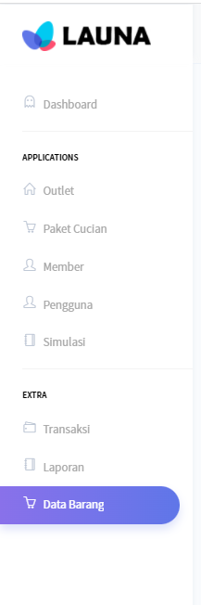

1. Untuk fitur dari penggunaan barang mampu menampilkan, menginput, menghapus, dan mengedit
2. Create

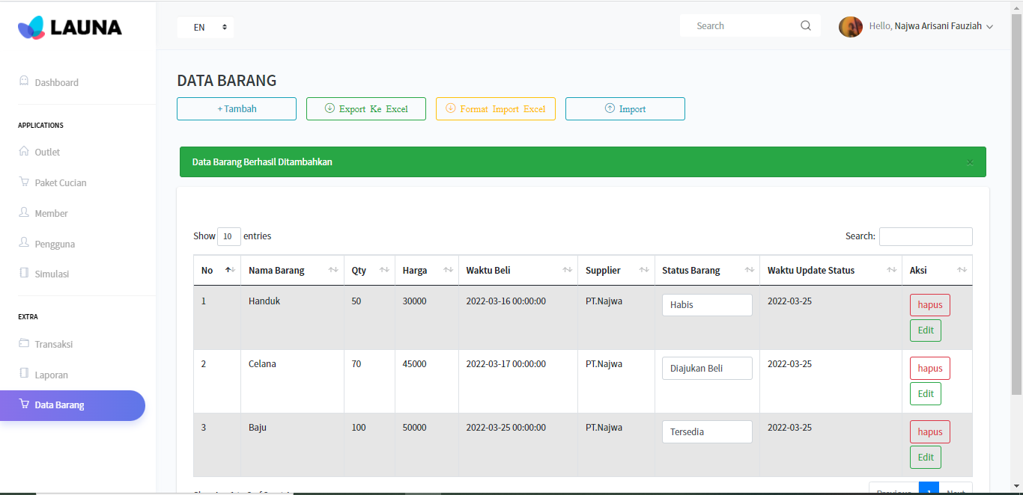

1. Update

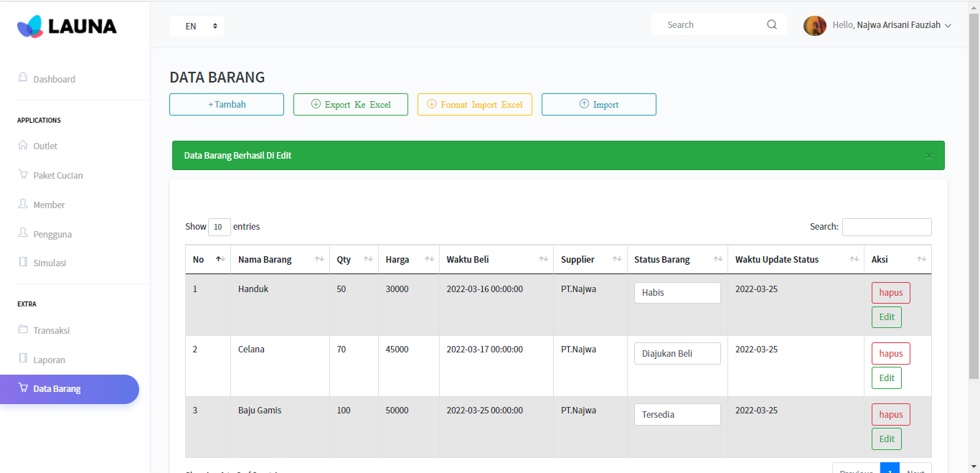

1. Delete

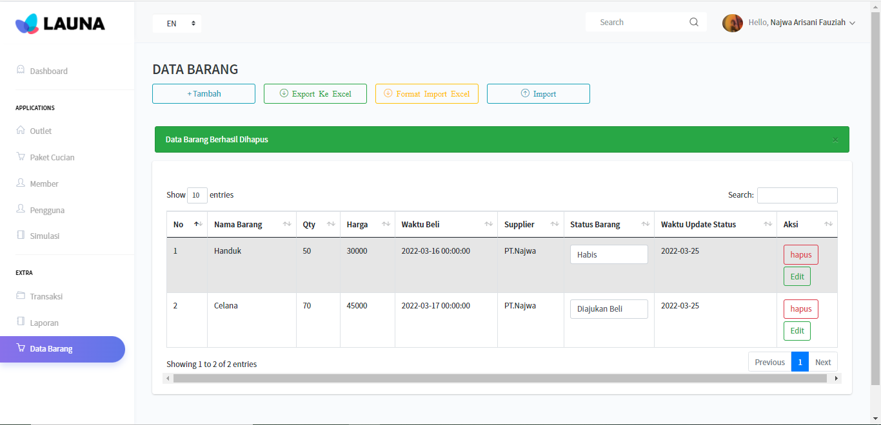

1. Form input data dan edit data berupa form yang tampil berupa dialog/modal
2. Modal Create

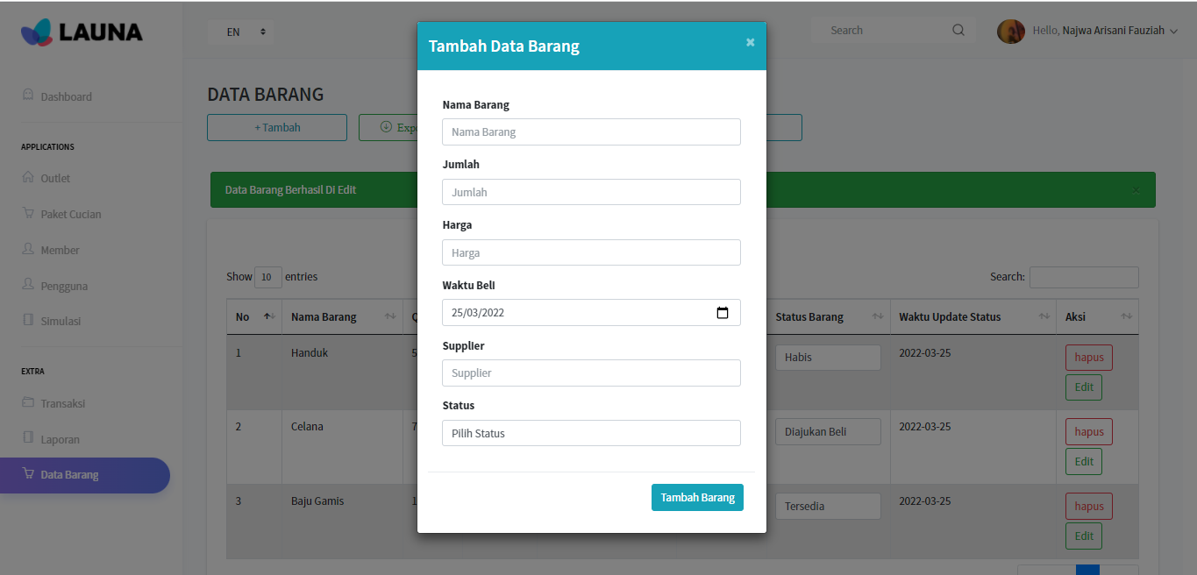

1. Modal Update

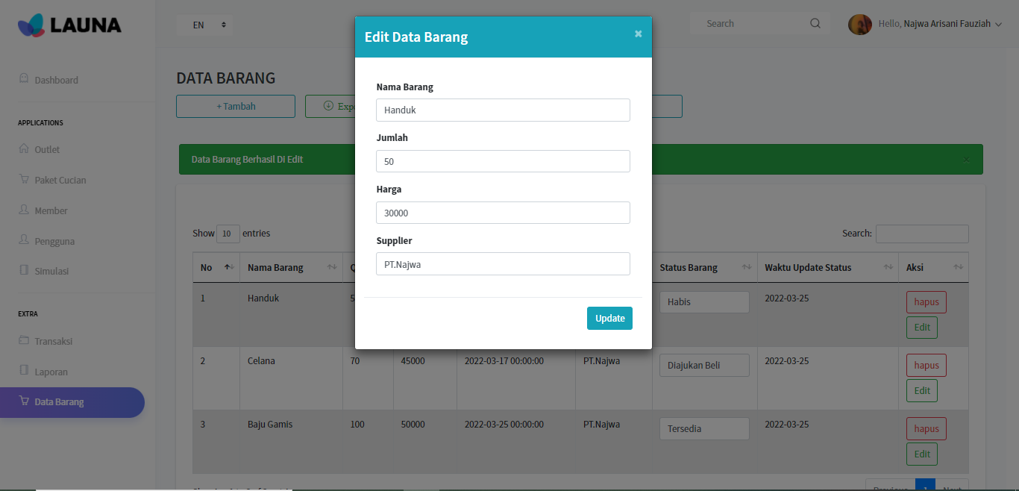

1. Pada saat hapus ada konfirmasi proses penghapusan data

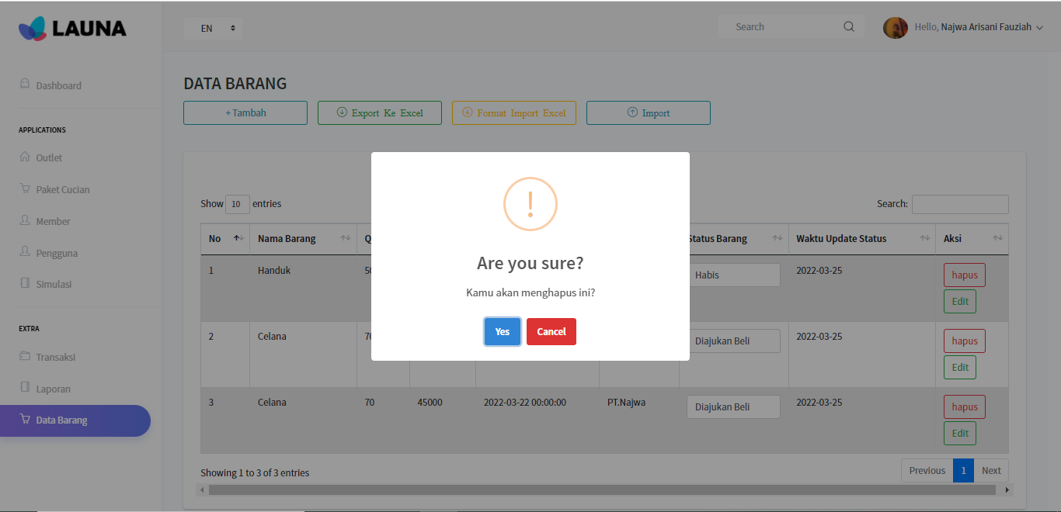

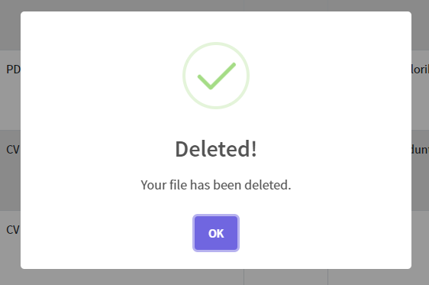

1. Data ditampilkan menggunakan library datatable

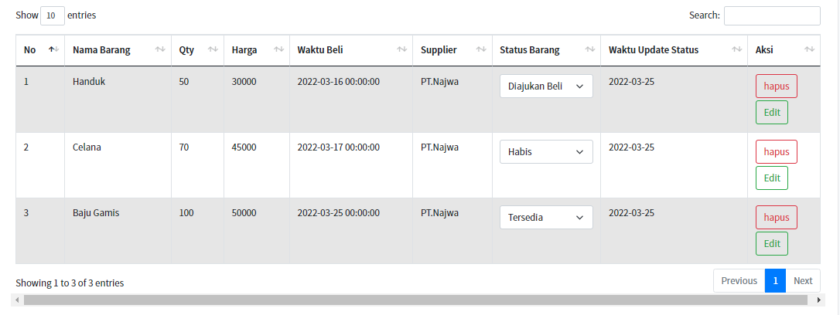

1. Terdapat kolom untuk mengubah status_barang dengan nilai enum di database dengan nilai [diajukan_beli, habis, tersedia] dimana ketika combo box diubah maka terjadi proses update status_barang beserta update field waktu_update_status ke database

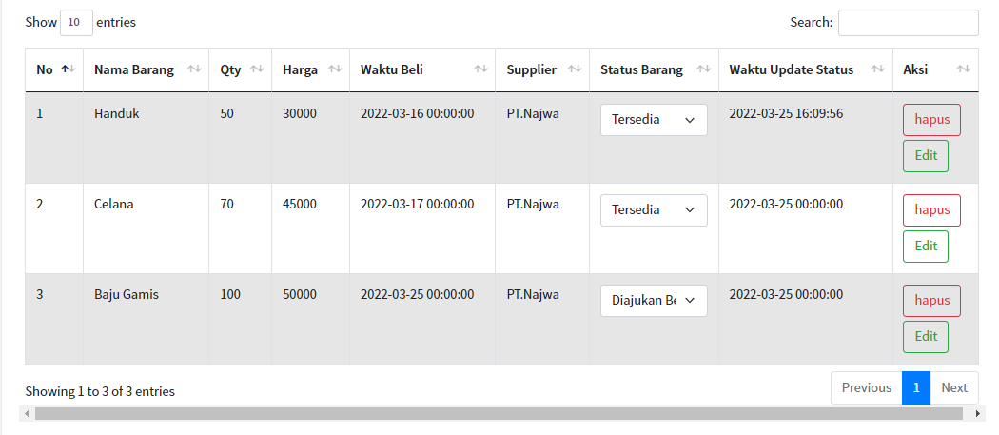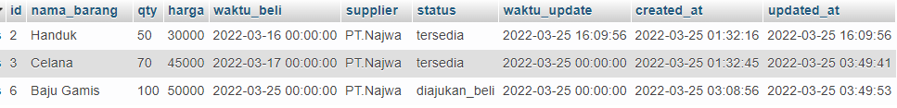

1. Terdapat fitur export data ke excel dan pdf dengan menggunakan library tambahan berupa DomPDF dan atau Laravel Excel
2. Button



1. Hasil Unduh Export Excel

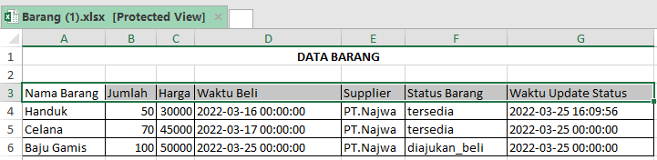

1. Stream Export PDF

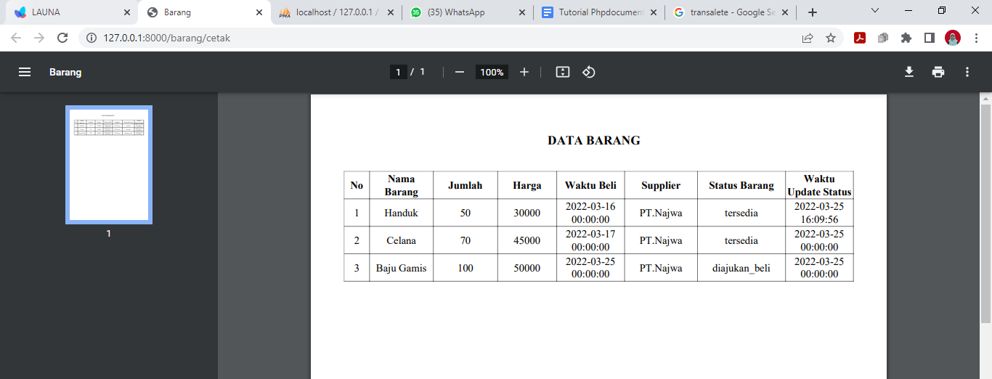

1. Terdapat fitur import data dari excel dengan format tertentu sehingga data bisa terinput ke database
2. Button



1. Modal

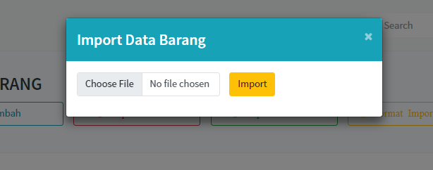

1. Import Excel

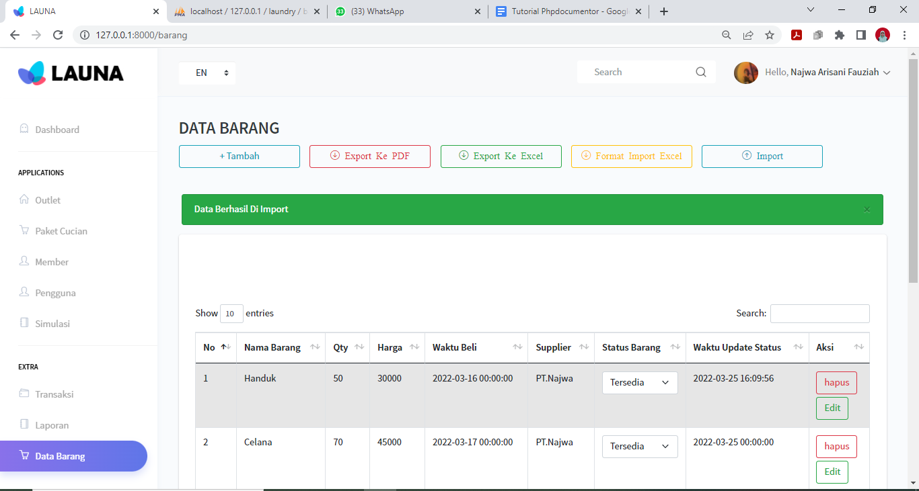

1. Tambahkan link unduh format excel untuk import data
2. Button



1. Hasil Unduh Format Excel

